《视觉元素》系列
The Visual Elements series

系列简介：

在这些必备手册中，研究科学家和获奖摄影师菲利斯·弗兰克尔（Felice C. Frankel）为那些必须在基金申请、期刊投稿、会议或海报展示中，通过视觉手段传达他们的工作成果的科学家和工程师提供了通俗易懂的指导。该系列图书形式新颖——每本书都侧重于视觉交流的一个重要方面，但弗兰克尔的目标始终如一。在过去的二十五年中，弗兰克尔通过她的写作、受欢迎的在线课程以及公开演讲，向科学家和工程师们展示了以清晰、简洁、有吸引力且能够保持科学完整性的方式呈现他们工作成果的重要性。当她帮助研究人员制作精美的科学现象图片和图形时，她想做的的不仅仅是帮助他们将理解传达给研究界的其他人或获得媒体关注。弗兰克尔指出，正确的视觉元素还能提供反思的力量——图像能帮助研究人员更深入地审视并理解自己的工作。

作者简介：

菲利斯·弗兰克尔（Felice C. Frankel）是麻省理工学院化学工程系屡获殊荣的科学摄影师和研究科学家。弗兰克尔是古根海姆研究员和美国科学促进会研究员。在麻省理工学院，弗兰克尔为edX开发并指导了第一个针对科学和工程摄影的在线慕课大规模在线开放课程）。弗兰克尔与科学家和工程师合作，在《国家地理》（National Geographic）、《自然》（Nature）、《科学》（Science）、《应用化学》（Angewandte Chemie）、《先进材料》（Advanced Materials）、《今日材料》（Materials Today）、《美国国家科学院学报》（PNAS）、《新闻周刊》（Newsweek）、《科学美国人》（Scientific American）、《发现》（Discover）、《大众科学》（Popular Science）和《新科学家》（New Scientist）等杂志上刊登了图像。她是多本书的作者或合著者，包括《设想科学》（Envisioning Science）、《无小事》（No Small Matter）、《事物表面》（On the Surface of Things）、《视觉策略》（Visual Strategies）和《描绘科学与工程》（Picturing Science and Engineering）。

系列作品一览：

- 《视觉元素设计：传达科学与工程的手册》
- The Visual Elements—Design: A Handbook for Communicating Science and Engineering

- 《视觉元素摄影：传达科学与工程的手册》
- The Visual Elements—Photography: A Handbook for Communicating Science and Engineering

************************
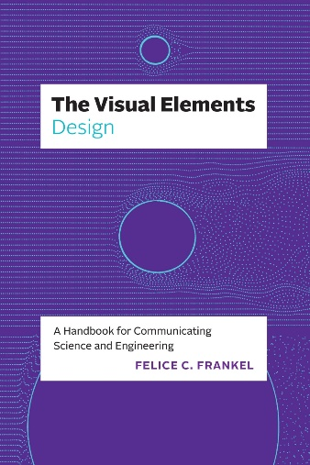
中文书名：《视觉元素设计：传达科学与工程的手册》
英文书名：The Visual Elements—Design: A Handbook for Communicating Science and Engineering
作 者：Felice C. Frankel
出 版 社：University of Chicago Press
代理公司：ANA/Jessica
页 数：208页
出版时间：2024年3月
代理地区：中国大陆、台湾
审读资料：电子稿
类 型：参考书

内容简介：

借助从《自然》（Nature）到《纽约时报》（New York Times）等出版物的设计师们的真知灼见和实例，为您提供制作图表和演示文稿的基本指南。

在这本简短的手册中，屡获殊荣的科学传播者菲利斯·弗兰克尔为那些希望通过为期刊投稿、基金申请、演示和海报设计引人入胜的图表来分享并更好地理解其研究成果的科学家和工程师们提供了快速指南。与《视觉元素》系列的所有书籍一样，这本手册也是研究人员的培训工具。弗兰克尔将其备受赞誉的书籍和课程浓缩为精华，向从学生到主要研究人员的科学家和工程师们展示了视觉思维的重要性。《视觉元素》系列中的这本重要著作提供了大量引人入胜的设计实例。来自著名刊物设计师的案例研究和建议，以及研究人员自己的前后对比实例，展示了即使是对颜色、字体、构图和层次进行最小的改动，也能极大地改善沟通效果。本书非常适合那些希望在会议、出版物等各种场合展示自己工作成果的研究人员，书中介绍了制作简洁、易传播图像的步骤，以突出研究的最重要方面，并阐明研究人员自己的想法。本书是任何科学家、工程师或设计师读书库中的必备书籍。

媒体评价：

“科学是美丽的。当然，抽象地说是如此，但在本书中，弗兰克尔展示了科学如何在视觉上也是美丽的。她是你技艺精湛的朋友，她会用各种可能性来激发你的灵感，然后教你如何开始绘制讲述清晰科学故事的迷人图形。确保你身边有一支铅笔；你的手指会痒，迫切想要开始绘制属于自己的科学草图。”
——西里·卡彭特（Siri Carpenter），“The Open Notebook”的联合创始人兼主编，“The Craft of Science Writing”的编辑

《视觉元素设计：传达科学与工程的手册》

引言
1 清单和草图
2 案例研究——迭代
3 提交的图表——绘制图像
4 海报和幻灯片演示
最后一两句话
课程单位

内页插图：
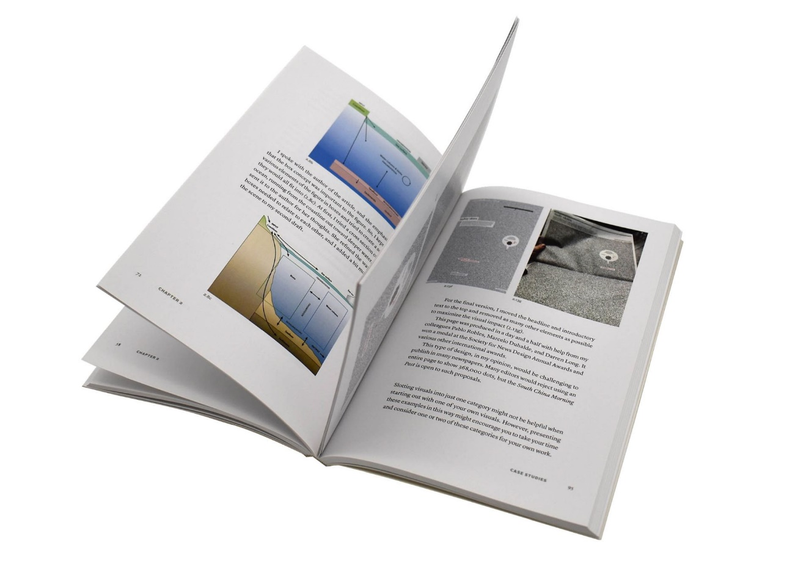
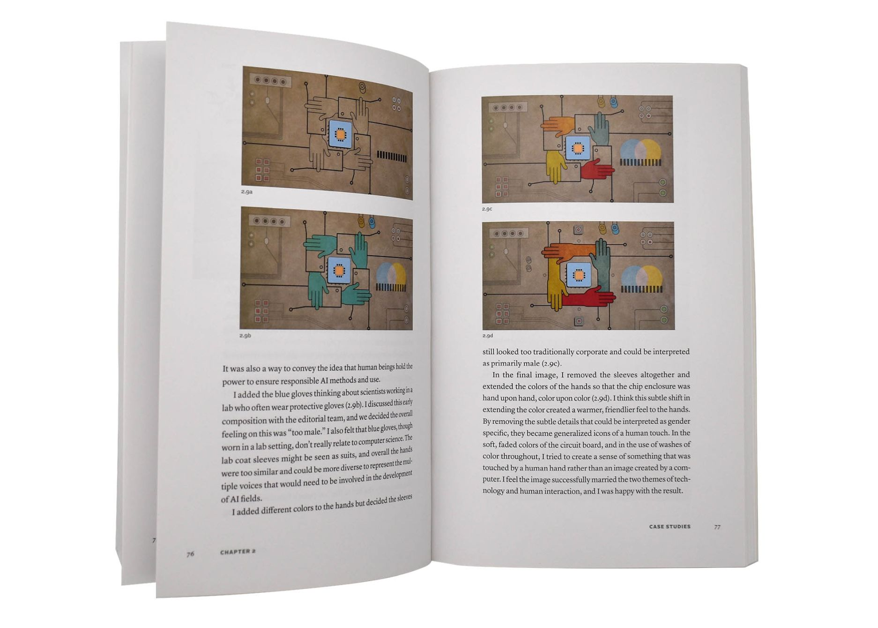

************************
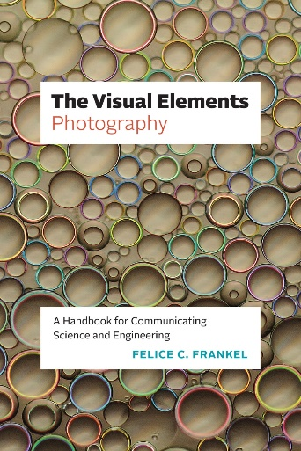
中文书名：《视觉元素摄影：传达科学与工程的手册》
英文书名：The Visual Elements—Photography: A Handbook for Communicating Science and Engineering
作 者：Felice C. Frankel
出 版 社：University of Chicago Press
代理公司：ANA/Jessica
页 数：208页
出版时间：2023年11月
代理地区：中国大陆、台湾
审读资料：电子稿
类 型：参考书
亚马逊畅销书排名：
#70 in Scientific Reference
#97 in Scientific Research
#153 in Photography Reference (Books)

内容简介：

无论是新手还是专家，无论是主要研究人员还是博士后，这本书都是为期刊、基金申请和公众理解而拍摄科学技术照片的必备指南。

获奖摄影师菲利斯·弗兰克尔的作品曾登上《科学》（Science）、《自然》（Nature）和《科学美国人》（Scientific American）等出版物的封面，为希望通过创作引人入胜的照片来交流和更好地理解他们的研究的科学家和工程师提供了快速指南。与《视觉元素》系列中的所有书籍一样，这本简短的指南使用引人入胜的示例来培训研究人员学习视觉传达。弗兰克尔将她著名的书籍和课程提炼到要点，向科学家和工程师展示了视觉思考的重要性。当她创作令人惊叹的科学现象图像时，她不仅有兴趣帮助研究人员将理解传达给研究界的其他人或获得媒体关注，而且还希望让这些专家自己“看得更久”以更全面地理解。这本书非常适合那些希望在会议、期刊出版物和资助机构中展示和准备工作的人，它解释了所有读者都可以使用的四种工具——手机、相机、扫描仪和显微镜——然后提供了关于构图和图像处理伦理的重要建议。《视觉元素摄影》是任何科学家、工程师或摄影师读书库中的必备书籍。

媒体评价：

“在科学成像方面，弗兰克尔是一个传奇。这本书是她关于成功的工具和技巧的有力的、鼓舞人心的指南。”
——兰迪·克莱特（Randi Klett）, IEEE Spectrum摄影总监

“这是一堆清晰而简洁的食谱，细节细致入微。”
——《自然》（Nature），“绘图科学与工程”（Picturing Science and Engineering）

“总而言之，非常了不起。”
——《今日物理》（Physics Today），“绘图科学与工程”

“壮观……精彩地展示了科学是如何上镜的，也是拍摄类似照片的指南。”
——《泰晤士高等教育》（Times Higher Education），“绘图科学与工程”

《视觉元素摄影：传达科学与工程的手册》

引言
1 扫描仪
2 电话
3 照相机
4 显微镜
5 拼接
6 图像完整性
提交出版
致谢

内页插图：

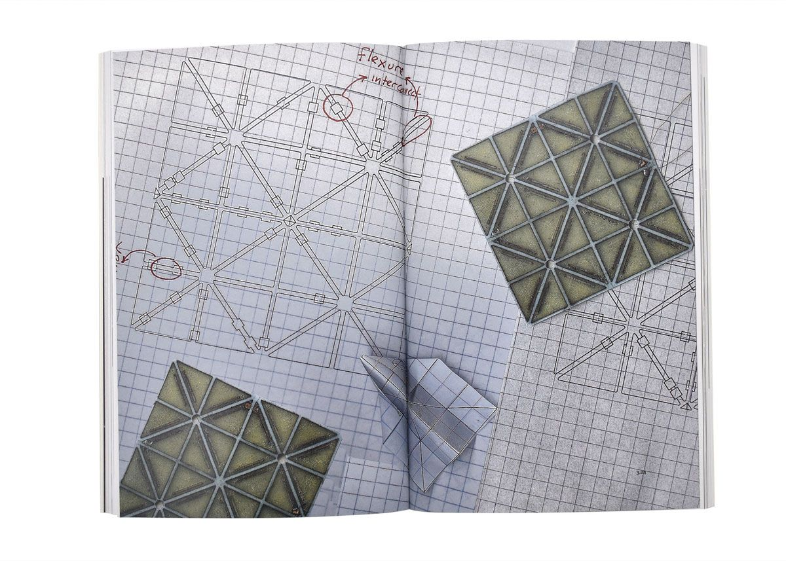
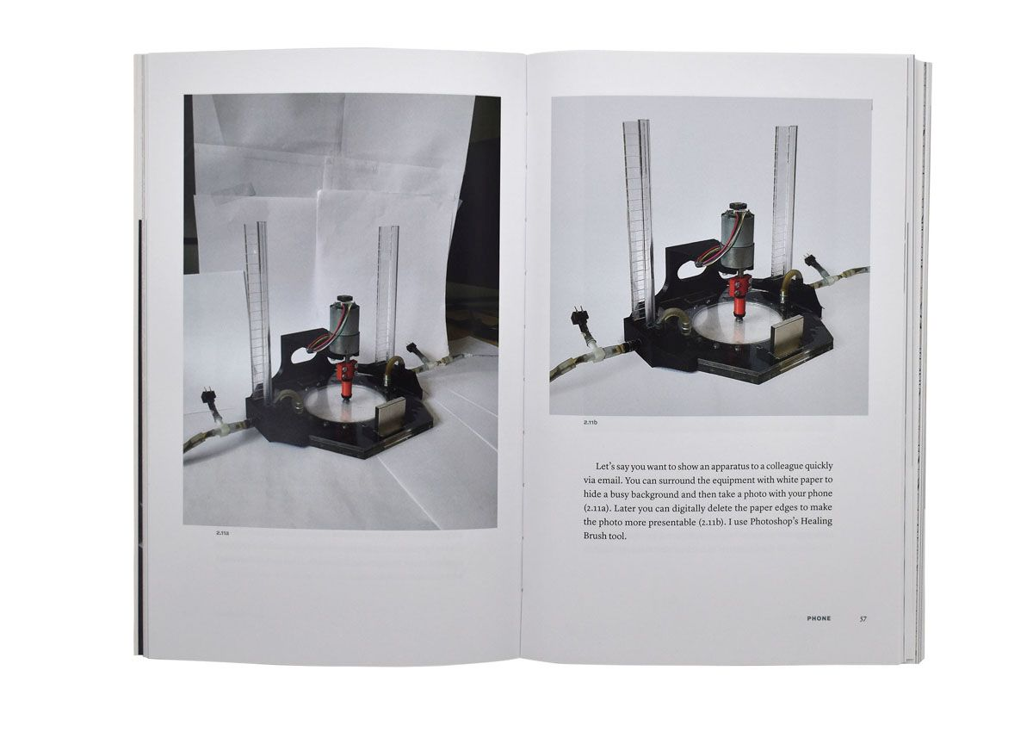

感谢您的阅读！
请将反馈信息发至：版权负责人
Email：Rights@nurnberg.com.cn
安德鲁·纳伯格联合国际有限公司北京代表处
北京市海淀区中关村大街甲59号中国人民大学文化大厦1705室, 邮编：100872
电话：010-82504106, 传真：010-82504200
公司网址：http://www.nurnberg.com.cn
书目下载：http://www.nurnberg.com.cn/booklist_zh/list.aspx
书讯浏览：http://www.nurnberg.com.cn/book/book.aspx
视频推荐：http://www.nurnberg.com.cn/video/video.aspx
豆瓣小站：http://site.douban.com/110577/
新浪微博：安德鲁纳伯格公司的微博_微博 (weibo.com)
微信订阅号：ANABJ2002

